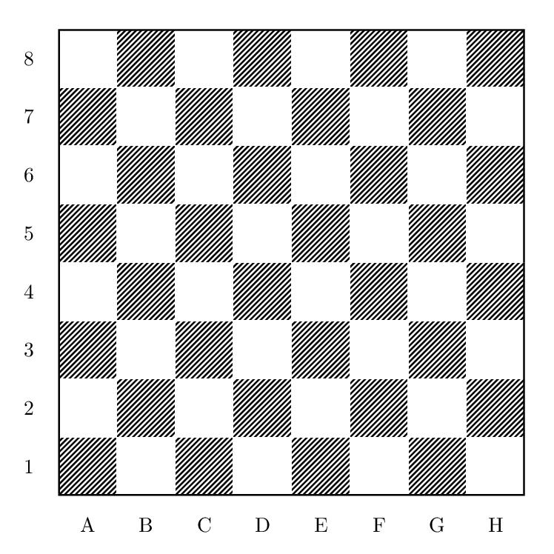**Дидактическая игра «Съешь клубничку»**

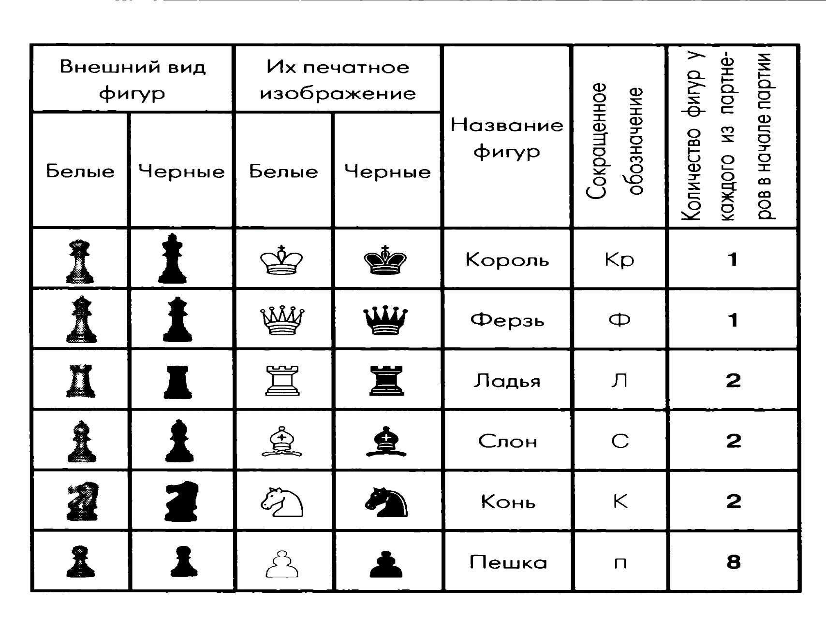

|  |
| --- |
| **задание 64-1** |
| Дойти до клубнички, каждым ходом съедая фигуру противника. Ходы конем записываем (12 ходов). Черные «спят» |
| **К b2:** |
|  |





https://i.pinimg.com/originals/83/20/50/83205011ae1f4c7e82efced1e8af0cb6.png







|  |
| --- |
| **задание 64-2** |
| Дойти до клубнички, каждым ходом съедая фигуру противника. Ходы конем записываем (16 ходов). Черные «спят» |
| **К h1:** |
|  |

https://i.pinimg.com/originals/83/20/50/83205011ae1f4c7e82efced1e8af0cb6.png









|  |
| --- |
| **задание 64-3** |
| https://i.pinimg.com/originals/83/20/50/83205011ae1f4c7e82efced1e8af0cb6.pngДойти до клубнички, каждым ходом съедая фигуру противника. Ходы конем записываем (12 ходов). Черные «спят» |
| **К d4:** |
|  |



|  |
| --- |
| **Пояснения:**  **К –** письменное обозначение коня  Запись **К** **d4-е2** обозначает, что конь пошел с поля **d4** на поле **е2;** запись **К** **d4:f3** обозначает, что конь пошел с поля **d4** исъел какую-то фигуру на поле **f3.** |